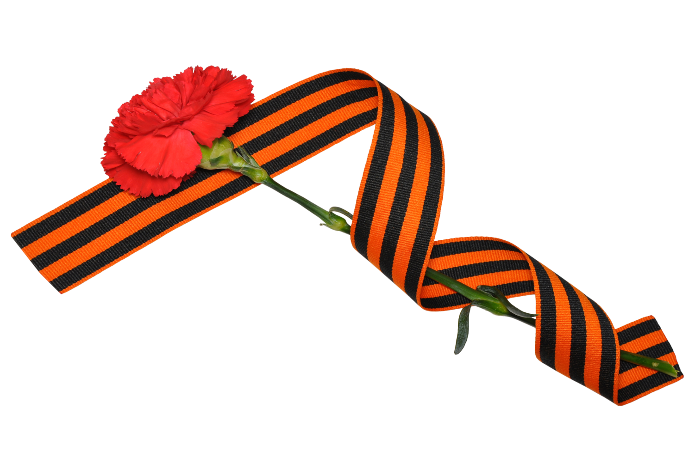
Книга Памяти

Есть место, где все еще помнят и чтят фронтовиков и тружеников тыла,– это семья. Но и эта память уходит. Время стерло многие подробности, но самые горькие и самые светлые моменты еще сохраняются, их передают из поколения в поколение. Поэтому мы решили принять участие во Всероссийском Интернет–проекте «Книга Памяти», цель которого – увековечить имена участников войны. Принять участие в нём может любой желающий. Нужно на страницах сайта разместить фотографию семейного героя и кратко рассказать, что известно об участнике: на каком фронте воевал, какие имел награды, как сложилась судьба после войны. Участие в таком проекте позволяет систематизировать имеющийся материал, активизировать интерес детей к своей семейной истории.
10 человек:
Бобкина Таня рассказала о своем прадеде Киселёве Егоре Петровиче, Зарубина Кристина –о прадеде Хорошилове Федоре Андреевиче ,
Жидова Валерия – о Попове Изоте Степановиче,
Сергеева Надя – о Сергееве Михаиле Павловиче ,
Кобелева Вера Ивановна – о деде Бычкове Александре Александровиче и о Лустине Иване,
Голушкина Вика – о прадеде Бердникове Василии Григорьевиче,
Овсянников Владимир Степанович – об отце Овсянникове Степане Ивановиче,
Малахова Настя – о прадеде Дыкине Константине Семёновиче,
Сергиенко Валентина Ивановна – о деде Сергиенко Василии Васильевиче,
Старых Владик – О Бычуткине Алексее Ивановиче.
Мы продолжаем участие в проекте и предлагаем ученикам и учителям всех школ района к нам присоединиться.


